Graz - Maria-Hilf-Kirche en Kloster der Minoriten. (Mariahilferplatz)
- Na hun verbanning in 1515 stichtten de minorieten alhier een kapel en lieten zij tussen 1607 en 1611 door Pietro de Pomis een kerk bouwen.
- Het westfront werd tussen 1742 en 1747 door een front met dubbele torens vervangen door Josef Hueber.
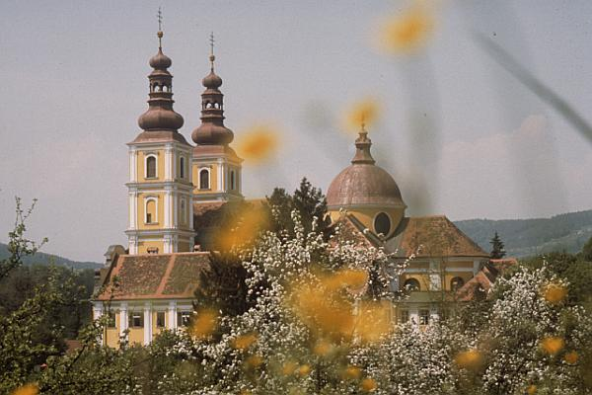
- Aan het Maria-schilderij (1611) van De Pomis in het barokke hoofdaltaar kleeft een legende: na ruzie met de abt over zijn salaris werd De Pomis tijdens het werk plotseling blind.
- Hij riep `Maria Hilf!' en beloofde het altaarstuk ogenblikkelijk te voltooien.
- Twee dagen later had hij zijn gezichtsvermogen terug en toen hij naar de gelaatsuitdrukking van Maria en het kind keek, verbaasde hij zich over de `door hem' vervaardigde schoonheid.
- Na deze gebeurtenis en andere `wonderen' is deze kerk een vermaard bedevaartsoord geworden en Maria Hilf werd de `Stadtmutter von Graz'.
- Pietro de Pomis werd in 1633 in de kerk begraven in een pijler vlakbij het hoofdaltaar. In de westvleugel van het klooster, de Schatzkammerkapelle, vindt u fresco's van J.A. von Mölk en een kopie van het Mariaschilderij in het Sommerrefektorium (1691) van A. Maderni.
- Het klooster heeft ook een Diözesanmuseum.
- Aan de westgrens van Graz, aan de Eggenberger Allee, ligt het volumineuze pronkslot

